**Стаття Голди Оксани Іванівни на тему:**

**«Розвиток творчого потенціалу на уроках трудового навчання в початкових класах»**

Сьогодні, в умовах грандіозних змін у соціально-економічному та політичному житті України, постає питання докорінної перебудови сфери освіти та виховання з метою формування конкурентоспроможної, творчої особистості, здатної до самовизначення, самореалізації та самовдосконалення.

Проголосивши людину найвищою цінністю, наша держава стала на шлях втілення гуманістичних ідей у педагогічну теорію і практику. Тому навчання в сучасній школі має створювати якнайкращі передумови для самореалізації особистості учня, прояву всіх вроджених талантів, його здатності до свободи, відповідальності та творчості. Розвиток творчих здібностей має стати невід’ємною частиною всього предметного змісту в школі, органічно доповнюючи навчальний процес, щоб забезпечити єдність знань, умінь і навичок учнів із творчими здібностями.

Одним із пріоритетних завдань, визначених Національною доктриною розвитку освіти в Україні, є створення передумов для виховання особистості, здатної творчо мислити, самостійно приймати нестандартні рішення.

Творчість розвивається протягом життя людини в результаті засвоєння нею суспільно-історичного досвіду. Особливо інтенсивно цей розвиток відбувається в школі. Саме тут у дітей часто виявляються здібності до найрізноманітніших видів діяльності, у тому числі й творчої. У цей час важливо розпізнавати та мотивувати такі прояви.

Трудове навчання – обов’язкова умова та складова частина навчального процесу, виховання та розвитку дитини на першій ступені загальноосвітньої школи, реалізується різноманітними засобами учбової та позаурочної діяльності учнів.

Метою трудового навчання є виховання особистості на основі трудової творчої діяльності. На уроках трудового навчання в школі або вдома з батьками, а пізніше й самостійно, діти можуть навчитися багатьом корисним та захопливим речам: в роботі з папером та вишивкою, в роботі з природним матеріалом, роботі з деревом та пластиліном, випробовувати себе у кулінарії, а, можливо дитині сподобається бути актором у своєму власному ляльковому театрі.

Виконуючи різні види практичних робіт, учні оволодівають новими для них техніками та технологіями виготовлення виробів, набувають певних навичок та вмінь, тим самим розвиваючи навчально-пізнавальну компетентність. Всі види компетентностей тісно переплітаються між собою. Вся практична, навчальна діяльність на уроках трудового навчання дає змогу учням постійно розвивати в собі ті чи інші види компетентностей.

Виготовляючи будь-що своїми руками, учні розвивають увагу та пам’ять, залучаються до дисципліни та акуратності, навчаються терпінню та наполегливості.

Для якісного оновлення уроку в початкових класах у центрі уваги є, на мій погляд, розвиток творчої активності школярів.

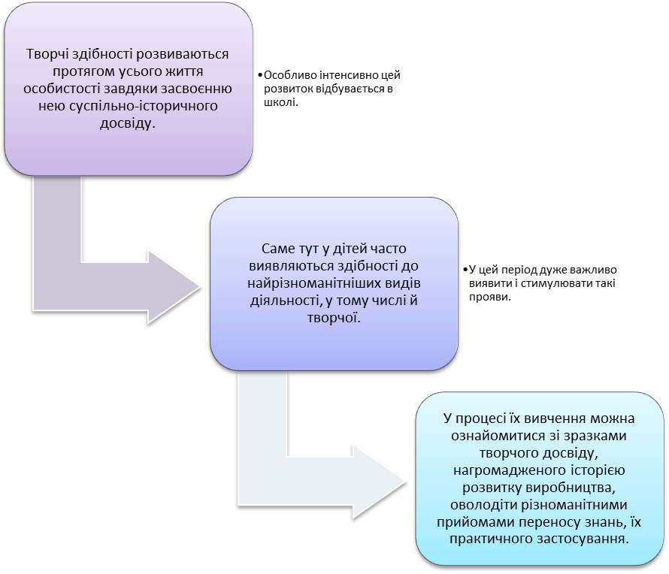

Організовуючи розвиток творчих здібностей учнів, слід виходити з відомих психолого-педагогічних положень про те, що:

* здібності особистості виявляються і формуються в діяльності;
* особистість може набути навичок творчості навіть у дуже ранньому віці;
* розвиток особистості не відбувається за пасивного споглядання нею навчального процесу;
* основним стимулом розвитку здібностей особистості, у тому числі й творчих, є інтерес.

Розвиток дитини – це зміни і вдосконалення фізичних та духовних сил, що відбуваються в процесі становлення індивідуума. Розвиток має бути повноправним компонентом навчально-виховного процесу нової української школи, бо головною ідеєю відродження нашого суспільства є розкріпачення його творчого потенціалу і вихід на новий, вищий щабель економічного і соціального розвитку.

Процес формування творчих здібностей особистості відбувається під впливом умов, створених суспільством для реалізації творчого потенціалу особистості, і процесу раціонального та ефективного використання цих умов у процесі становлення особистості.

Передумовами розвитку творчих здібностей є становлення активної позиції людини, яка стає досвідом самостійної діяльності. Ця інтеграція потребує конструктивного підходу до розвитку креативності, що є умовою успішного формування творчого потенціалу особистості.

Трудове навчання - обов'язкова умова і складова частина навчання, виховання та розвитку дитини на початковому ступені загальноосвітньої школи реалізується засобами різноманітної урочної та позаурочної діяльності учнів. Питаннями трудового навчання і виховання учнів шкіл займалися такі видатні вчені, як А. С. Макаренко, С. Л. Рубінштейн. Мета трудового навчання - [виховання особистості](http://ua-referat.com/%D0%92%D0%B8%D1%85%D0%BE%D0%B2%D0%B0%D0%BD%D0%BD%D1%8F_%D0%BE%D1%81%D0%BE%D0%B1%D0%B8%D1%81%D1%82%D0%BE%D1%81%D1%82%D1%96) учнів на основі формування трудової діяльності.

Роблячи що-небудь своїми руками, учні розвивають увагу і пам'ять, привчаються до акуратності, наполегливості і терпінню. Все це допоможе дитині у школі, та і у подальшому його житті, ці якості будуть незайвими. Заняття творчістю допомагають розвивати художній смак і логіку, сприяють формуванню просторової уяви. Крім того, у дітей удосконалюється дрібна [моторика](http://ua-referat.com/%D0%9C%D0%BE%D1%82%D0%BE%D1%80%D0%B8%D0%BA%D0%B0) рук. Творчі заняття не тільки розвивають фантазію, але і дають дитині безліч практичних навичок. Пришити собі гудзик, приготувати сніданок, зробити своїми руками подарунки рідним і друзям - усе це стане в нагоді. І ще одне дуже важливе доповнення: вміння що-небудь зробити самому дозволяє дитині відчувати себе впевненіше. Адже віра в себе, впевненість у своїх силах - необхідна умова для того, щоб дитина була по-справжньому щаслива.

Ще одне важливе доповнення: вміння будь-що зробити самостійно дозволяє дитині відчути впевненість у собі та оцінити свої сили, позбавляє від почуття безпомічності в оточуючому світі дорослих. А віра в себе та свої сили – необхідна умова того, щоб дитина відчувала щастя.

Праця – творча робота дитини з матеріалами, в процесі якого вона створює корисні  та естетично значущі предмети та вироби для прикраси побуту, праці, відпочинку. Така праця є декоративною, художньо-прикладною діяльністю дитини, оскільки при створенні красивих предметів вона ураховує естетичні якості матеріалів на основі уявлень , знань, що маються, практичного досвіду, набутих в процесі трудової діяльності та на художніх заняттях.

Розвиток творчих здібностей на уроках трудового навчання включає і розвиток мислення – вміння узагальнювати, перетворювати знання в гнучкі системи, творчо аналізувати ситуацію. Серед шляхів розвитку творчих здібностей , пізнавальної активності, самостійності, самореалізації дітей підкреслюється необхідність використання в роботі з учнями початкових класів різноманітних завдань – навчальних, розвивальних, пізнавальних, інтелектуальних, нестандартних, творчих.

Тому на кожному уроці трудового навчання я ставлю перед собою різні завдання:

* запалити в дитячому серці вогник допитливості;
* збагачувати знання школярів про природу, суспільне життя, трудову діяльність людей;
* розвивати різні види пам’яті;
* розвивати уяву і фантазію;
* розвивати увагу, спостережливість;
* формувати мовленнєві вміння, комунікативно-творчі здібності;
* пробуджувати інтерес до навчання, робити його цікавим, пізнавальним, розвивальним;
* розвивати творче мислення;
* навчити працювати з навчальною книгою;
* виховувати національну самосвідомість, духовність.

Головне - віра в дитину, прагнення допомогти йому в досягненні успіху. Робота, спрямована на розвиток творчих здібностей школярів, рішення системи пізнавальних завдань шляхом цілеспрямованого включення учнів на усіх етапах уроку в продуктивний, творчий учбовий діалог, навчання на основі принципів, методів і інших засобів розвиваючого навчання, використання досягнень психології, увагу до проблемно-пошукових і творчих завдань, значно підвищує рівень творчих здібностей учнів.

Вже не один рік я працюю вчителем трудового навчання та образотворчого мистецтва і з кожним роком вдосконалюю свою систему педагогічних методів, яка забезпечує високу результативність навчання, поступово накопичую матеріали до уроків, розробляю відповідні уроки, веду дослідницьку роботу з розвитку творчості учнів.

Потреба вигадувати, творити - особливість моїх вихованців. Дітей зацікавлює тема "Ми досліджуємо, винаходимо, конструюємо". Важливо підтримати емоційний настрій. Це можливо, коли в класі йде жвава розмова. Саме в процесі бесіди народжуються думки, виникає бажання поділитися почуттями, переживаннями. Діти активно включаються в роботу, узагальнюють, оцінюють, роблять висновки, діляться думками, міркують. Усе це результат підготовки дитини до уроку.

Щоб виховати творчу особистість, самому вчителю треба бути творчою людиною, професіоналом у своїй справі. Творчо викладати – означає постійно шукати нові шляхи активізації діяльності учнів на всіх етапах навчальної роботи, шукати нові, оригінальні форми пояснення матеріалу, вдосконалюватися самому, переймати досвід кращих вчителів. Учитель повинен вчитися протягом всього життя, прагнучи досягти вершини своєї педагогічної майстерності.

**Література**:

1. Обдарована дитина, 1998, № 1, Музика О. Л. Цінності обдарованої особистості // Обдарована дитина. – 1998. – № 4.
2. Барко, В. І. Як визначити творчі здібності дитини ? [Текст]/ В.І. Барко, А. М. Тютюнников. – К. : Україна, 1991. – 79 с. – (Сім'я і суспільство).
3. Веремійчик І.М. Стежинка до майстерності. – К.: Педагогічна думка, 2002.
4. Веремійчик І.М. Трудове навчання 1-4 кл.
5. Концепція Нової української школи. [Електронний ресурс] – Режим доступу : <https://mon.gov.ua/storage/app/media/zagalna%20serednya/nova-ukrainska-shkola-compressed.pdf>
6. Кравченко Т., Коберник, О. Використання інтерактивних методик на уроках трудового навчання // Трудова підготовка в закладах освіти. – № 2, 2003. – С. 28 – 31.
7. Мартиненко С.М., Хоружа Л.Л. – Загальна педагогіка: навч. посіб. / С.М. Мартиненко, Л.Л. Хоружа. – 176 с..
8. Сухомлинський, В. О. Народження громадянина / В.О. Сухомлинський. – вибр. тв. в 5 т. – К. : Рад. шк., 1977. – 390 с.